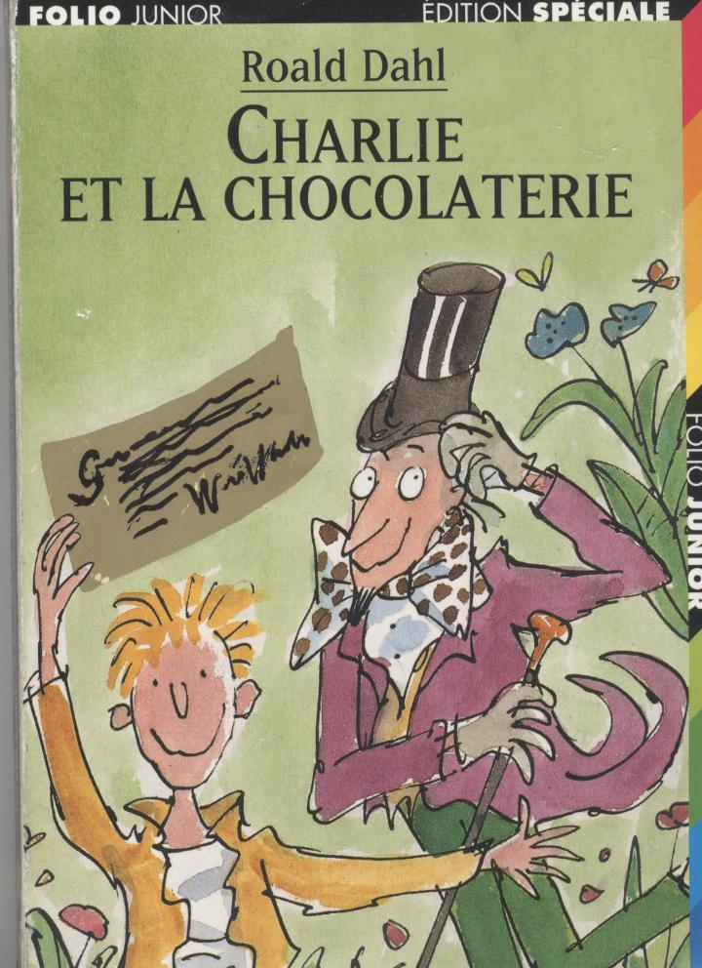
Lecture partagée : Charlie et la chocolaterie
Roald Dahl

Références du livre : Folio Junior
ISBN : 2-07-051333-5 15516
Dépôt légal : février 2004

Séance 1
ANTICIPATION
page 9 Présentation des personnages
1) interprétation des prénoms choisis par l’auteur
ex : Gloop : qu’est ce que ça évoque ?
2) interprétation des phrases qui qualifient les 5 enfants.
Ils ont tous des défauts (sauf Charlie). Lister ces défauts . Faire une affiche pour chaque enfant.

CHAPITRE 1
- Pages 11, 12, 13 :
lire de « Ce vieux monsieur … ville » (ligne 8 page 13)
Les élèves lisent ce passage puis constituer un arbre généalogique de la famille de Charlie.
Correction
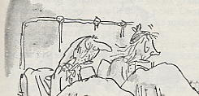
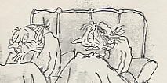

Grand papa Jo
Grand maman Joséphine
Grand papa Georges
Grand maman Georgina

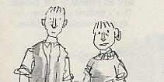

Mr Bucket
Mrs Bucket

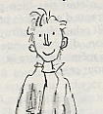
Charlie

Le cadre est préparé en collectif puis les enfants travaillent en groupe.
Puis mise en commun.

Collectivement : expliquer « Mr » « Mrs ». (pays anglophone).
Faire rechercher en Français « M » « Mme »

2) Page 12
A partir des illustrations, en s’appuyant sur les phrases, lignes 12 à 17 : «Ce lit était occupé ….. Georgina .»
Les élèves dessinent individuellement puis confrontation des dessins avec essais de justification dans le texte. (Ce qu'il faut bien mettre en valeur c'est que les grands-parents sont couchés d'un côté et de l'autre du lit.)

- Page 13 lignes 5 à 8 collectivement
"Toute cette gentille famille …. Ville"
Emettre des hypothèses sur le niveau social ➔ validation par le dessin de la cabane page 14
Par groupe

4) Page 13 lignes 9 à 11 par groupe
" La maison était beaucoup ….confortable." Reformuler cette phrase.

- Page 15 par groupe
Trouver ce qui justifie que Charlie rêve de manger du chocolat.
Etablir le menu de la famille. (réponse page 16)

- Page 16 par groupe.
Remplir le tableau ci-dessous avec les termes du texte qui correspondent.

Vue | Ouie | Odorat | Goût | toucher

- Pages 16 et 17 Collectivement
Pourquoi Charlie n'osait-il pas toucher sa barre de chocolat?
Pourquoi la mange-t-il par étapes?
A quoi la barre de chocolat est-elle comparée? (trésor, une fois par an)

- Page 17 collectivement
"Mais je ne vous ai pas encore …. Imaginez un peu."
Qui est ce "je"?
A qui s'adresse-t-il?

- Page 17 Collectivement
En s'aidant de la phrase "De grandes portes en fer…bâtiment.", définir les mots :
  - merveilleux
  - fantastique

- PENSEE A HAUTE VOIX

Page 17 collectivement
En s'aidant du contexte et de la phrase "Et dehors… fondant." Emettre des hypothèses sur le sens des mots :
- embaumait
- capiteux
Vérification sur le dictionnaire.

Lecture partagée : Charlie et la chocolaterie
Roald Dahl

Références du livre : Folio Junior
ISBN : 2-07-051333-5 15516
Dépôt légal : février 2004

Séance 2

Chapitre 2

- RESUME
Résumer le chapitre 1

- EXPLICITATION
Page 19

"sa soupe aux choux" Pourquoi sa et non pas une soupe aux choux? (rituel)

"chacun d'eux" De qui parle l'auteur?

"ossus" S'appuyer sur le mot "squelette" qui vient tout de suite après + sur le mot "os".

- VERIFICATION

Vérifier ce qu'on a dit au chapitre 1 concernant la position des grands-parents de Charlie dans leur lit. ("Ils se pelotonnaient dans leur lit, deux de chaque côté").

- EXPLICITATION

Page 20
L'auteur utilise l'écriture en italiques pour les mots "fantastique, extraordinaire, monde, habile, magicien". Pourquoi ce changement d'écriture? Qu'est-ce que cela traduit? Qu'a voulu montrer l'auteur?

Page 20
"fantastique, magicien" fait partie du champ lexical des contes.
Revenir sur le chapitre 1 dans lequel on trouve ce vocabulaire, page 19.
Revenir sur la définition de "fantastique" dans la séance N° 1.

- REFORMULATION

Page 21 A deux, par écrit.
"Les trois autres vieux…. Rien n'est plus vrai." Reformuler cette phrase.

Agrandir l'arbre généalogique de la page suivante en format A3 et ajouter des informations au fur et à mesure des lectures. Garder cet arbre généalogique affiché dans la classe, pendant toute la durée de la lecture du livre.
Page 21, on a de nombreuses informations sur Grand-papa Joe.

Grand maman Joséphine
Grand papa Georges
Grand maman Georgina
Grand papa Jo

Mr Bucket
Mrs Bucket

Charlie

- LECTURE ORALE/THEATRALISATION

Page 20 par groupe de 5
A partir du passage "Un soir…. pas vrai mes amis.", identifier les personnages, repérer les indices qui permettent d'identifier les personnages, oraliser, théâtraliser pour travailler l'intonation.

- PRELEVER DES INFORMATIONS PRECISES

Pages 21 à 24 par groupe
Faire un catalogue des inventions du chocolatier avec des illustrations.

- RETOUR SUR LE CHAPITRE 1

Pages 22 et 23 Oral et collectif
Illustration du lit des quatre vieux. Vérification de l'illustration produite par les élèves au cours de la lecture du chapitre 1.

- ANTICIPATION

Page 24
Expliquer le mot "toqué".
Caractériser le prince indien (toqué et riche)
Faire des hypothèses sur l'histoire du prince indien.

Lecture partagée : Charlie et la chocolaterie
Roald Dahl

Références du livre : Folio Junior
ISBN : 2-07-051333-5 15516
Dépôt légal : février 2004

Séance 3

Chapitre 3

Lu par le maître aux élèves.

Chapitre 4

Page 28
La première phrase : Le lendemain, grand papa Joe raconta la suite de son histoire.
Avant de raconter la suite, demander aux élèves de faire le résumé de l'histoire du chapitre 3 du prince Pondichéry.

- Argumentation

Quel est le lien entre l'histoire du Prince et la suite?

- Emettre des hypothèses

Pourquoi y a t-il des espions dans le chapitre 4?

Qui sont ces espions? Faire des hypothèses sur l'espionnage industriel.

- Faire des inférences
Page 29
"Je vais être ruiné." Trouver le sens du mot "ruiné".
Parmi les 3 images ci-dessus, laquelle a le même sens que "ruiné" dans le texte?

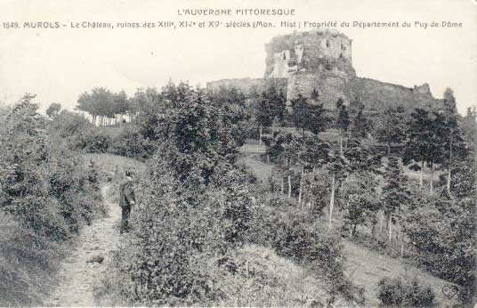
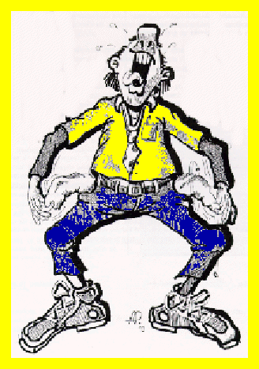
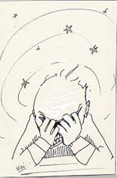
un château en ruines

un homme qui a la un homme ruiné
santé ruinée

Argumentation sur les images avec retour sur le texte.

Pourquoi Mr Wonka dit-il qu'il va être ruiné?

Page 29

"Mais il ne l'a pas fermée."
Pourquoi Charlie dit-il que Mr Wonka ne l'a pas fermée? (Il n'a pas connu l'usine fermée.)
Quel est l'âge maximum de Charlie? (Il n'a pas plus de dix ans. Justification page 31)

Page 30
Qu'est ce qui montre que la chocolaterie est fermée?
Relever le vocabulaire (silencieuse. Déserte. Porte attachée avec une chaîne. Les cheminées avaient cessé de fumer. Les machines de ronronner. On n'y fabriquait plus un bonbon, plus une bouchée de chocolat. Plus personne n'entrait ni ne sortait. Pas un chat. Mr Wonka disparut complètement. )

- Anticipation

Page 31

Qui travaille maintenant pour Mr Wonka?
Emission d'hypothèses.
A partir de la phrase : "Car les gens qui marchaient dans la rue pouvaient voir e petites ombres noires qui se déplaçaient derrière les vitres dépolies."

- Résumé

Faire le résumé du chapitre 4 à l'aide des étiquettes à coller dans le tableau ci-dessous.

La chocolaterie comptait beaucoup d'ouvriers et fabriquait des confiseries originales.

Mles cheminées recommencèrent à fumer et on sentit partout cette bonne odeur de chocolat fondu.

Mr Wonka décida de fermer l'usine.

Les habitants s'interrogeaient : qui donc faisait marcher l'usine?

D'autres chocolatiers ont copié les recettes.

L'usine resta fermée.

Mystérieusement, personne n'y était entré.

connecteurs | Evénements
Au début

Mais

Donc
Pendant longtemps
Un jour

Pourtant

Alors

- Vocabulaire

Page 32
Sens du mot élus. A partir de la définition du mot "élus", remarque : tout le monde ne peut pas être élu. Qui peut être élu? Qui sont les élus?
Faire des anticipations : "A votre avis qui vont être les élus auxquels la chocolaterie Wonka ouvrira ses portes?"

Lecture partagée : Charlie et la chocolaterie
Roald Dahl

Références du livre : Folio Junior
ISBN : 2-07-051333-5 15516
Dépôt légal : février 2004

Séance 4

Chapitre 5

- Explication

Pourquoi y a t-il 3 écritures différentes dans ce chapitre?

- Vérification des hypothèses émises dans la séance 3

Qui sont les élus qui iront visiter la chocolaterie Wonka? (Ceux qui détiendront les tickets d'or).

- Prélever des indices
Relever les mots qui montrent que les 5 élus seront vraiment privilégiés. (page 34 dans la phrase "Et les cinq heureux gagnants… maintenant à l'intérieur." Les mots "seuls" indiquent que ces cinq élus seront vraiment privilégiés.)

- Argumentation
Qui, parmi vous pense comme la grand-mère Joséphine que Mr Wonka est fou? Pourquoi?
Qui, parmi vous pense comme le grand-père Joe que Mr Wonka est un génie? Pourquoi?

- Vocabulaire
Travail autour du double sens de "j'ai mal au cœur".
➔ penser à manger cette quantité de chocolat.
➔ triste parce que Charlie a peu de chances.

- Arbre généalogique
Complète les cases de grand-maman Joséphine, grand-papa Georges et grand-maman Georgina de l'arbre généalogique en ce qui concerne leur caractère.

Lecture partagée : Charlie et la chocolaterie
Roald Dahl

Références du livre : Folio Junior
ISBN : 2-07-051333-5 15516
Dépôt légal : février 2004
Séance 5

CHAPITRE 6
Attention : Dans un premier temps, arrêt de la lecture page 39

Travail oral collectif
- Explicitation
Page 36, ligne 1 « Pas plus tard que le lendemain » : demander aux élèves une explication sur ce lendemain. De quel lendemain s’agit-il ?

Vocabulaire
Page 37, ligne 7 : - recherche du sens de l’expression « être un blouson noir »

3) Travail d’explicitation
Page 38, lignes1 et 3 : « révoltante / répugnant » : pourquoi la famille de Charlie trouve la petit garçon répugnant ?
Page 38, lignes 9 et 25 : vocabulaire : « avec frénésie » - « surin »
Page 39, lignes 11, 21 et 22: expliciter « Il y eut une très vilaine scène. » « Le visage fendu d’une oreille à l’autre par un large sourire »
Page 41, ligne 24 et 25 : « n’a pas joué franc jeu »

Travail par groupes
- Anticipation
Page 39, fin de la page : « Des milliers de bâtons… » : les groupes formulent des hypothèses sur la façon dont il va s’y prendre pour ouvrir les bâtons ?
Vérification de hypothèses par la lecture de la page 40

2) Travail sur les 2 personnages Augustus Gloop et Veruca Salt= relever ce qui les caractérise. Compléter les affiches.

Travail oral collectif
1) Page 41, ligne 20 : expliciter les réactions de la famille de Charlie quand elle dit « Elle est encore pire que le gros garçon ».
2) Hypothèse :Charlie va-t-il découvrir le ticket d’or ? - Vérification par la lecture du chapitre 7

Lecture partagée : Charlie et la chocolaterie
Roald Dahl

Références du livre : Folio Junior
ISBN : 2-07-051333-5 15516
Dépôt légal : février 2004
Séance 6

Chapitre 8

1) Compréhension
Page 47, « L’agitation … personne » : Interroger les élèves : « Qui parle ? / Pourquoi « notre »? » = M. Bucket est en train de lire un article de journal.
Page 48 : « Fumée des flashes » = explication - Pourquoi les flashes des appareils fument-ils ?

2) Prélèvement d’indices
Relever les mots ou expressions qui indiquent la façon dont la petite fille mâche son chewing-gum « avec férocité - mâchoires qui remuent - je le travaille fermement… »

3) reformulation
Page 48, ligne 1 : Pourquoi Violette Beauregard dit-elle : « J’ai quitté la gomme. »

4) Explication
Page 50, ligne 17 : réactions de la famille Bucket « Pourquoi traitent-ils Violette Beauregard de « sale gosse »? »

Page 52, ligne 21 : explicitation du mot « moutards »

5) Formulations d’hypothèses
Dernier paragraphe : « Charlie pourra-t-il découvrir un ticket d’or et comment ensachant qu’il ne reçoit qu’une barre de chocolat par an et il vient de la recevoir? »

6) Commencer les affiches de Violette Beauregard et Miki Teavee.

Lire le CHAPITRE 9
2ème échec → quelles solutions pourrait-on apporter ?
Lecture partagée : Charlie et la chocolaterie
Roald Dahl

Références du livre : Folio Junior
ISBN : 2-07-051333-5 15516
Dépôt légal : février 2004
Séance 7

CHAPITRE 10

1) Vocabulaire
Page 56, dernière ligne : « tailladait » = à expliciter avec la suite de la phrase « comme une lame de couteau »
Page 57, « nous - vous - on » = Pourquoi l’auteur emploie-t-il ces pronoms personnels et à la place de quels personnages se met-il ?
Page 58, ligne 1 : explicitation de « faire faillite »

2) Interprétation / Discussion
Page 60 ; lignes 18 et 19 : « économiser ses forces » = discussion « comment feriez-vous ? »
Page 61, ligne 5 : « Un dollar » = croisement des informations sur le pays où se situe l’histoire (à relier avec Mr / Mrs du début de l’histoire + Neige ) - demander aux élèves de rechercher le pays.
Page 62 , ligne 9 : « MANGER ! » discussion « Que devrait acheter Charlie pour couper sa faim ? »

3) Travail sur les illustrations
Page 59 : taille de la grille / que se cache-t-il derrière ? Faire dessiner.

CHAPITRE 11

1) Travail sur le titre
→ Quel va être le miracle ? - Pourquoi un tel titre ?

2) Travail sur les réactions des gens. Faire un parallèle avec les réactions de la famille Bucket dans les chapitres précédents.

Lecture partagée : Charlie et la chocolaterie
Roald Dahl

Références du livre : Folio Junior
ISBN : 2-07-051333-5 15516
Dépôt légal : février 2004

Séance 8

CHAPITRE 12
1) Vocabulaire
Page 71 « un derviche » : Essai d’explication puis recherche dans le dictionnaire

2) Anticipation

Fin page 71 : Faire rédiger ce qui est écrit sur le ticket - Par groupe + Comparaison / validation page 72

Page 74 : « Il faut croire qu’il s’y connaît mieux que nous » = Pourquoi ? - Travail par 2 ( si besoin mettre les élèves sur la voie )

Page 68 : Lecture oralisée par les élèves du passage où Charlie explique qu’il a trouvé le ticket d’or ( émotions de Charlie ).

Faire un rappel de tout ce qui a été vu jusqu’à maintenant. (Les personnages, les évènements importants…)

Lecture partagée : Charlie et la chocolaterie
Roald Dahl

Références du livre : Folio Junior
ISBN : 2-07-051333-5 15516
Dépôt légal : février 2004

Séance 9
1- Travail autour des personnages

Chapitre 13
Compléter les cartes d’identité des 5 enfants par les qualificatifs donnés par la foule

Chapitre 14
Page 79 :Le texte de description de Monsieur Wonke correspond-t-il à l'illustration de Quentin Blake sur la couverture du livre ?
Compléter sa carte d’identité

2- Vocabulaire

Expliquer :
Page 79 « ses yeux étaient d’une merveilleuse limpidité »
Page 81 : la voix flûtée –
Page 80 : malicieux
Pages 80-81 : associer le nom des personnages aux illustrations correspondantes

3- Faire des hypothèses

Page 82 : « le manteau de vison » de Véruca Salt donne des indications sur le niveau social de la fillette. Qu'en penses-tu?

Page 84 : Hypothèses sur les ouvriers « Ils sont habitués à un climat extrêmement chaud ! Ils ne supportent pas le froid. Ils périraient s'ils sortaient par le temps qu'il fait! Ils mouraient de froid ! » : Qui sont les ouvriers ? Rappel des informations données page 32 si nécessaire.

3- Vocabulaire

Page 85 : Que veut dire « une gigantesque garenne avec des tas de couloirs… » ?
Page 86 : Que va-t-on trouver dans cette salle ?

Lecture partagée : Charlie et la chocolaterie
Roald Dahl
Références du livre : Folio Junior
ISBN : 2-07-051333-5 15516
Dépôt légal : février 2004

Séance 10

I chapitre 15

1-Vocabulaire

Page 88 : « Ils aspiraient l’eau trouble et brunâtre… » : travail sur le sens des mots "troubles" et "brunâtre".
En quoi cela diffère de ce que M. Wonka a dit précédemment page 87 « Je ne tolère pas la laideur dans mon usine. » ?

Page 90 : relever les mots qui évoquent l’état de surprise des enfants et des parents (réponse : « ahuris, confondus, stupéfaits, éblouis, subjugués, yeux tout ronds »)

2-interpétation

Page 90 : Pourquoi Augustus Gloop prend –t-il toute une poignée d'herbe? Faire un parallèle avec son caractère.
Page 90 : Comparer l’attitude d'Augustus Gloop avec celle de Charlie et de son grand-père
Page 91 : Qui sont les personnages de l'illustration? / Pourquoi Veruca crie-t-elle quand elle les voit? Vérification par la lecture des pages 92-93
Fin de la page 93 : « Des hommes si petits, ça n’existe pas ! » : qu’en pensez-vous ?

II Chapitre 16 :

1-Vocabulaire + interprétation

Page 94 « minuscules pygmées miniatures » : sens des mots + donner l'intention de l’auteur ( insister sur la taille des oompas-loompas )

Page 96 : « Ecoute-moi, lui dis-je ( pas en anglais, bien sûr, mais en oompa-loompéen), écoutez moi. "
Est-ce que le texte est en anglais ? : Pourquoi Mr Wonka dit-il ça ?
Rappel : Où se situe l’histoire ? (réponse dans la bibliographie de Roald Dahlen début de livre + information de la langue d’origine du livre sur la page de titre.)

Lecture partagée : Charlie et la chocolaterie
Roald Dahl

Références du livre : Folio Junior
ISBN : 2-07-051333-5 15516
Dépôt légal : février 2004

Séance 11

Chapitre 17 :

- Explication

Relire dernière phrase chapitre 16. "Augustus Gloop, rien d'étonnant à cela, avait rampé à la sauvette jusqu'à la rivière, et à présent agenouillé sur le rivage, il se remplissait la bouche, aussi vite qu'il pouvait de chocolat fondutout chaud."
Lire le titre du chapitre 17« Augustus Gloop saisi par le tuyau » :
Que se passe-t-il entre la fin du chapitre 16 et le moment où il se retrouve saisi par le tuyau, page 101 dans le chapitre 17?
Page 100 : « Tu vas passer ton sale rhume à des millions de gens, aux quatre coins du pays ! » : Comment cela est-il possible ?

Pages 106-107-108 : A partir de la lecture de la chanson des oompa-loompa faire le lien avec le caractère et le physique d’Augustus et ce qui lui est arrivé.

2- interprétation

La conclusion de la chanson « Transformé en bâton de nougatine » : Est ce positif ou négatif?
Est-ce aussi rassurant que ce que nous disait Mr Wonka « tout ira bien » et ce dit Monsieur Wonka des oompas-loompas « Ils disent n’importe quoi pour rire ! »

Chapitre 18 :

1- interprétation

P 109 « Il s’en tirera. Ils s’en tirent toujours. » : pourquoi ‘ils’ au pluriel ? ( Est ce que c'est déjà arrivé dans l’usine ? ou bien est-ce parce que ce genre d’enfants s’en sort toujours ? ).

P 110 « Je l’ai taillé dans un énorme bloc de fondant ! » : Qu’est-ce que le fondant ? ( préparation à base de sucre )

2- vocabulaire

Page 113 : liste des synonymes de « fou » : quels sont ceux que les élèves connaissent ? En trouver d’autres?

Expliquer « concave – blanc immaculé »

Page 114 : relever ce qui nous semble étrange « crème à raser / grains de beauté / œuf volé dans un bois… » : Qu'est ce que cela nous révèle sur Mr Wonka ? ( retour sur les qualificatifs de la page précédente « fou » )

Lecture partagée : Charlie et la chocolaterie
Roald Dahl

Références du livre : Folio Junior
ISBN : 2-07-051333-5 15516
Dépôt légal : février 2004

Séance 12

Chapitre 19 / chapitre 20

1- interprétation

Page 120 : relever ce qui semble absurde « les petites filles et les petits garçons qui se promènent le crâne chauve. » = renforce l’idée du chapitre précédent sur la folie de Wonka

Compléter la liste des inventions faite dans le chapitre 2

Page 123 : Hypothèses sur la « barre de gomme » : Qu’a-t-elle de fabuleux, sensationnel ?

Lecture partagée : Charlie et la chocolaterie
Roald Dahl

Références du livre : Folio Junior
ISBN : 2-07-051333-5 15516
Dépôt légal : février 2004
Séance 13

A partir de la table des matières : lecture des titres des chapitres 21, 24, 27

Travail par groupes : Les élèves formulent des hypothèses sur ce qu'il va arriver à chaque personnage = faire des affiches ( qui seront utilisées dans la lecture vérification)

Chapitre 21

1- interprétation

Page 131, 132, 133 : De qui parle la chanson des Oompas-Loompas ? Que lui arrive-t-il ?

Chapitre 22

1- interprétation

Page 135: Pourquoi M. Wonka évite-t-il de répondre à la question "Si vous trouvez .... fabriquez-vous ?" ? : Débat collectif "M. Wonka n'entend pas ou évite-t-il de répondre ?"

Page 137 : Qu'est-ce qu'une "flageoise" ? + Inventer d'autres parfums ( travail par groupes )

Poursuivre la liste des inventions de M Wonka ( affiche commencée lors des séances précédentes ) : Débat " Que pensez-vous de toutes ces inventions ?" ( utilité / absurdité ? )

Page 139 / 140 : Combien y a-t-il de personnages ? - Faire jouer les élèves.

Lecture partagée : Charlie et la chocolaterie
Roald Dahl

Références du livre : Folio Junior
ISBN : 2-07-051333-5 15516
Dépôt légal : février 2004
Séance 14

Lecture des chapitres 23, 24 : retour sur les hypoythèses faites séance 13
Lecture chapitre 25

Chapitre 26

1- interprétation

Page 160 : Qu'est-ce que le chocolat télévisé ? : travail de recherche par groupes

Page 161 : Etes-vous d'accord avec l'explication de M. Wonka sur le fonctionnement de la télévision ? = travail de documentation si nécessaire ( BCD / internet )

Page 165 : "ça va changer la face du monde !" : explicitation

Lecture partagée : Charlie et la chocolaterie
Roald Dahl

Références du livre : Folio Junior
ISBN : 2-07-051333-5 15516
Dépôt légal : février 2004
Séance 15

Chapitre 27 : retour sur les hypothèses ( séance 13 )

1- interprétation

Page 167 : En quoi la réponse de M. Wonka ( hésitante ) influence Mike Teavee ? Qu'aurait-il fallu qu'il réponde ? = débat collectif.

Page 176- 177 : Par groupes, les élèves comparent la télévision / les histoires lues : relever ce qu'apporte chacun des "supports" ( TV / histoires ) ?
débat collectif : positif / négatif ?

Chapitre 28

1- interprétation

Page 179 : "tu as gagné" : Discussion collective : quoi ? qu'y avait-il à gagner ? M. Wonka en avait-il déjà parlé ?

Page 181 : "tous ces gens" : De qui parle-t-il ?

Chapitre 29

1- Bilan de chaque personnage

Noter les changements sur les affiches de chaque personnage
* Augustus Gloop : sec comme une paille
* Violette Beauregard : visage violet
* Veruca Salt : couverte de détritus
* Mike Teavee : il mesure au moins 2 mètres, mince comme un fil
Lecture partagée : Charlie et la chocolaterie
Roald Dahl

Références du livre : Folio Junior
ISBN : 2-07-051333-5 15516
Dépôt légal : février 2004
Séance 16

Chapitre 30

1- anticipation

Page 189 : Que va-t-il se passer ?

* L'arrivée dans la maison des Bucket : Qu'en pensez-vous ? Quelle conséquence ? ( plus de maison !)
* Réaction des trois autres vieux et des parents par rapport à Charlie, grand-papa Joe et M. Wonka ? ( refus / enthousiasme )

Imagine ce qui va arriver à chaque personnage.

SOURCE : http://www3.ac-clermont.fr/cddp15

